.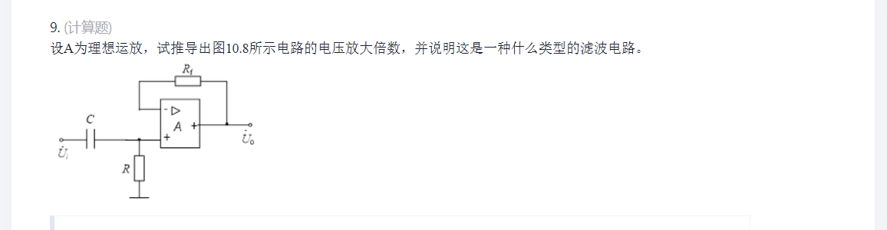

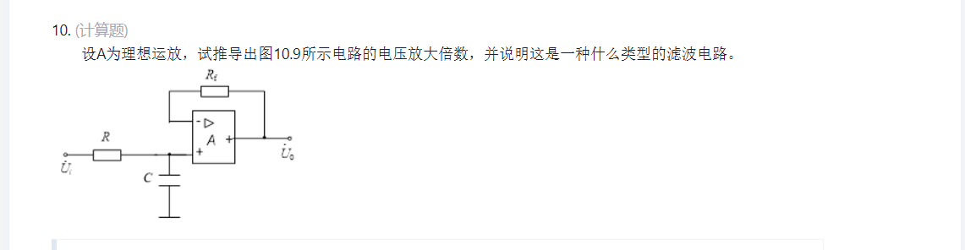

什么叫反馈？反馈有哪几种类型？

某放大电路的信号源内阻很小，为了稳定输出电压，应当引入什么类型的负反馈？为什么

负反馈放大电路一般由哪几部分组成？试用方框图说明它们之间的关系？

要求得到一个电流控制的电流源，应当引入什么负反馈？

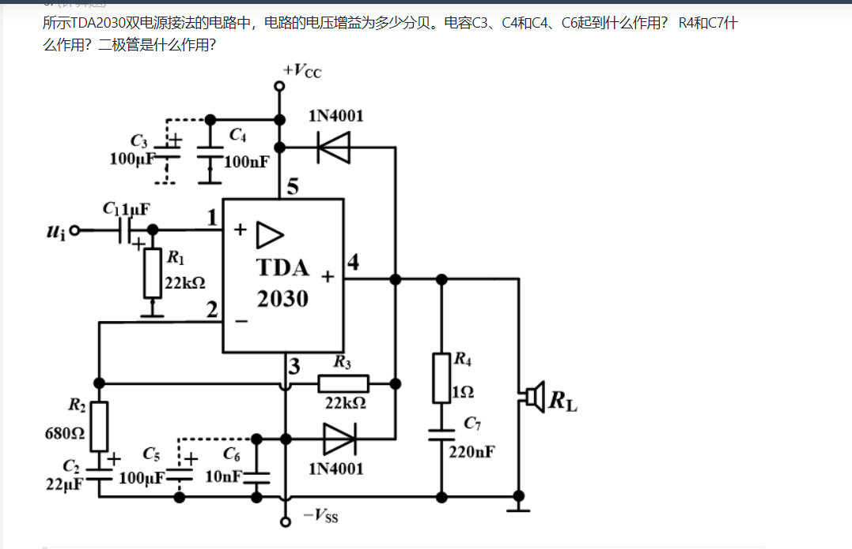

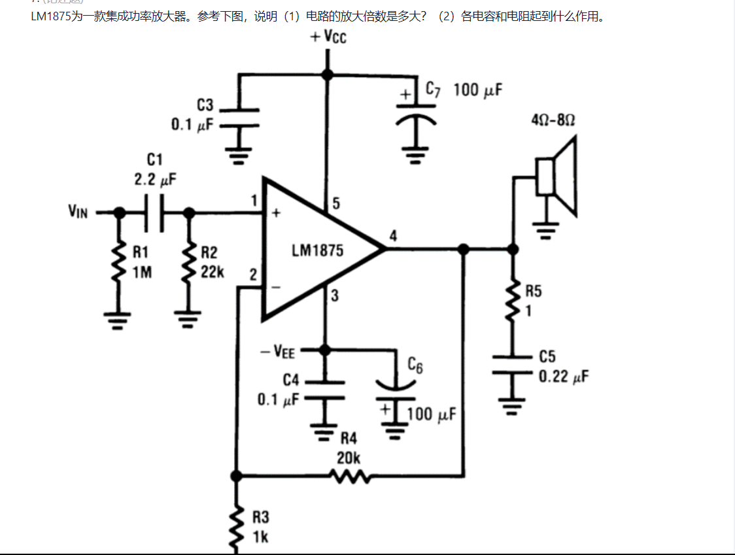

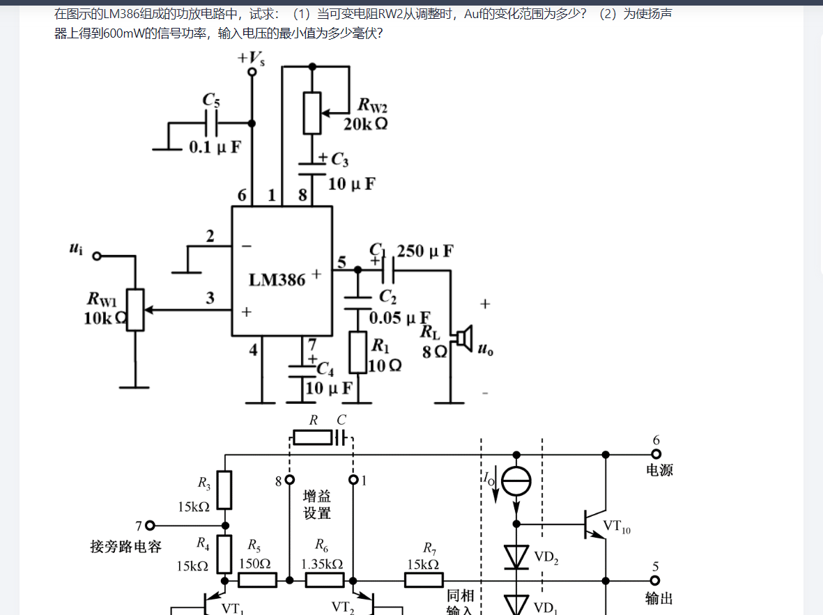

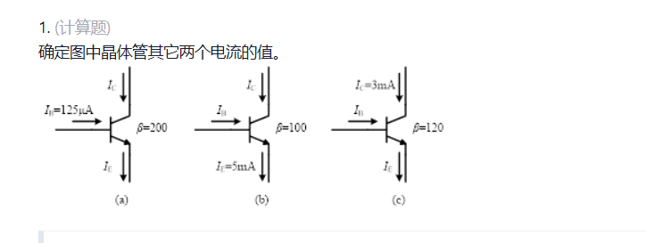

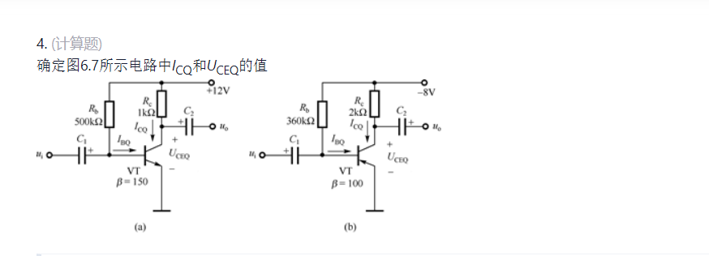

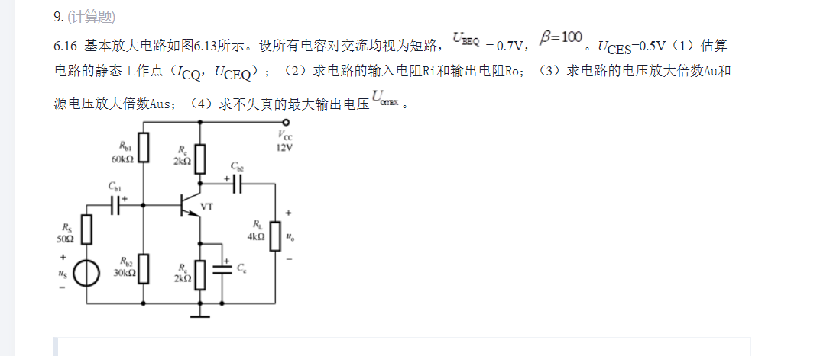

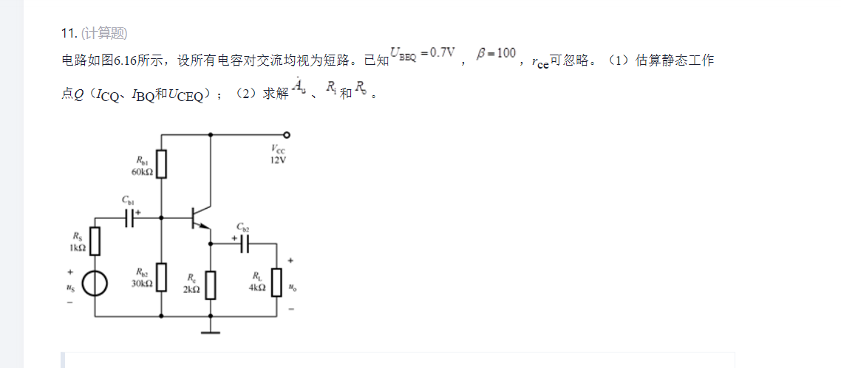

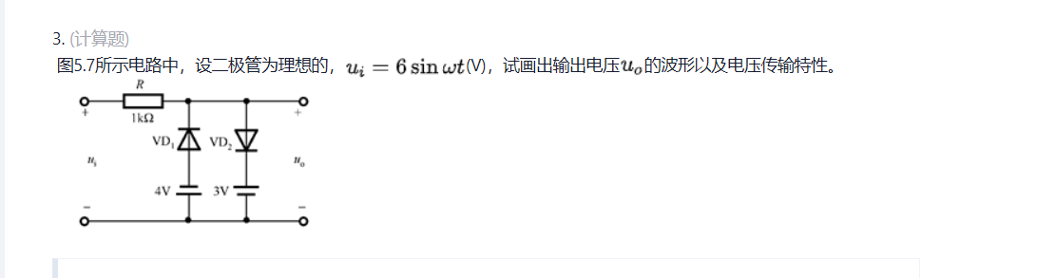

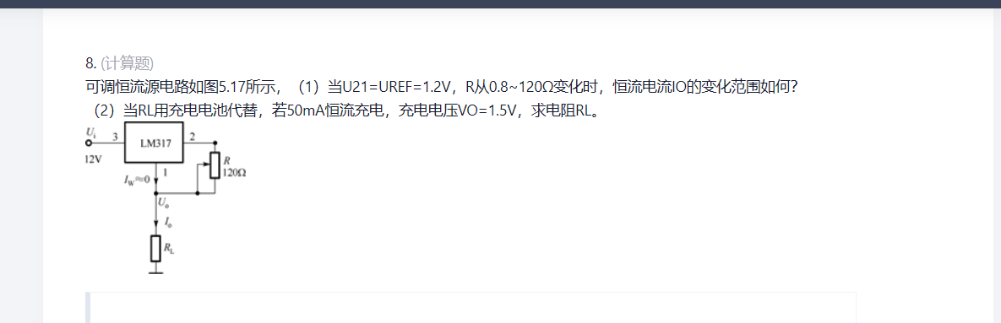

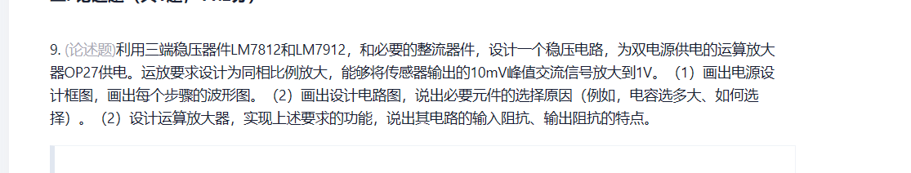

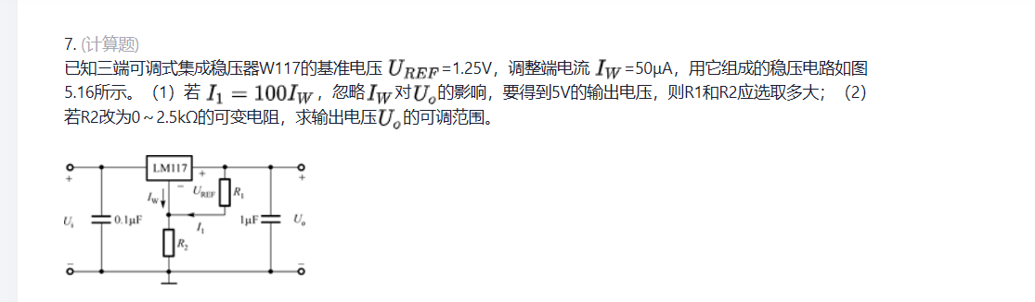

什么是集成电路的“虚短”和“虚断”？集成运算放大器工作在线性区和非线性区各有什么特点。

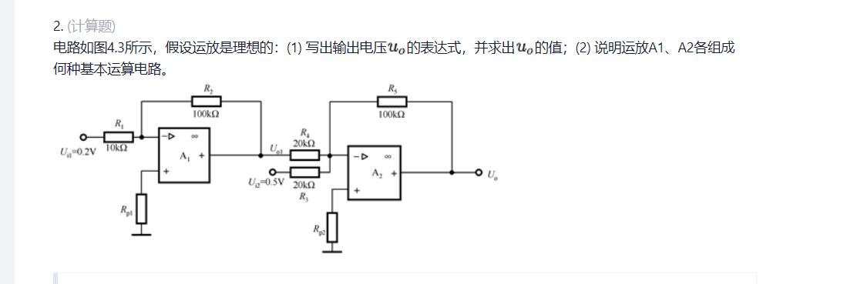

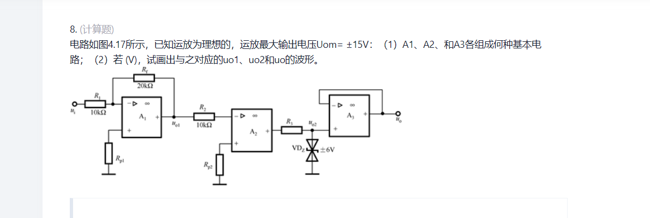

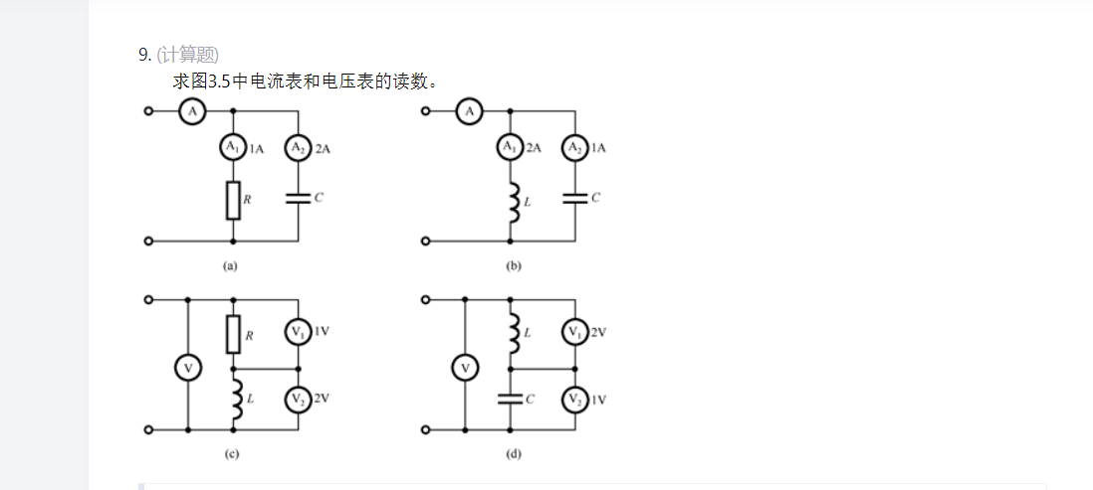

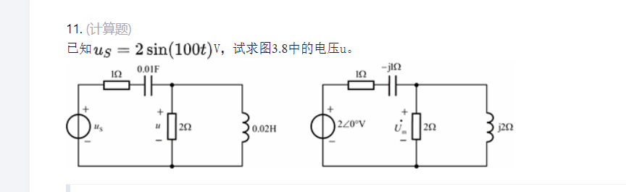

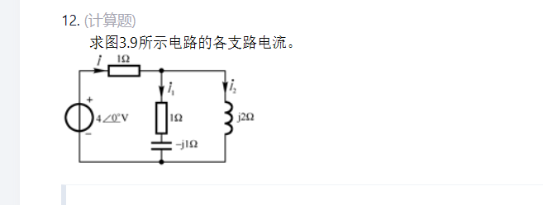

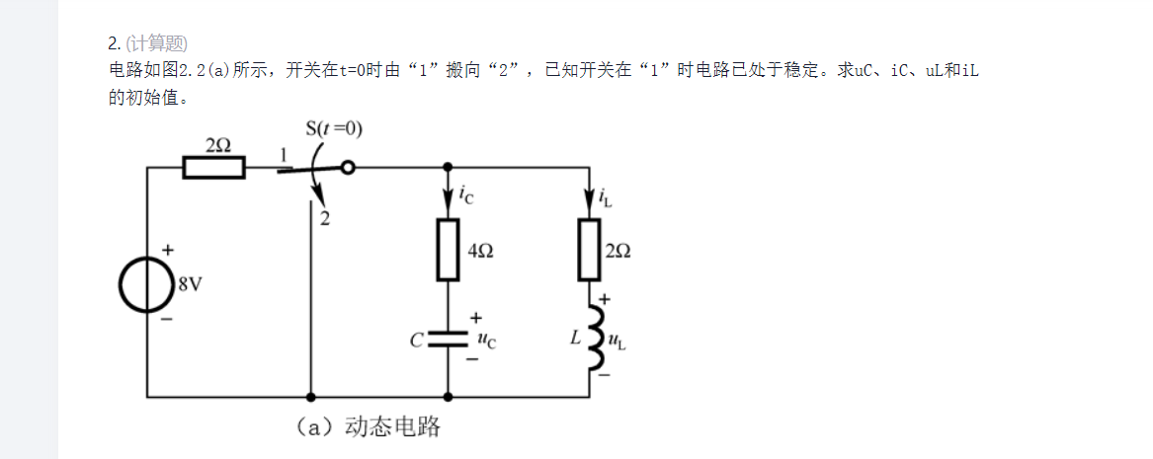

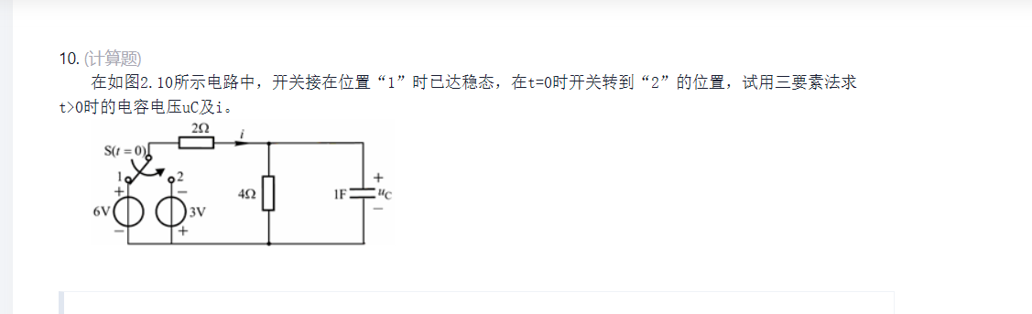

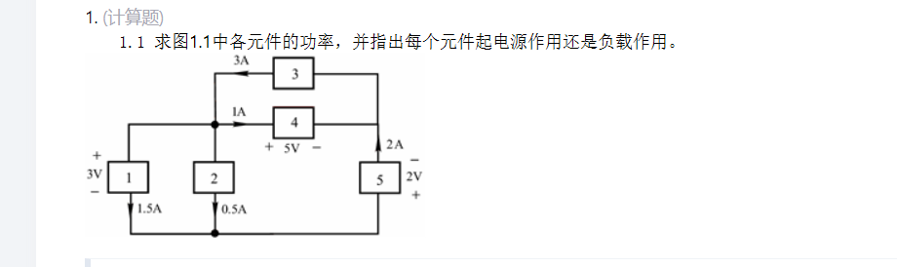

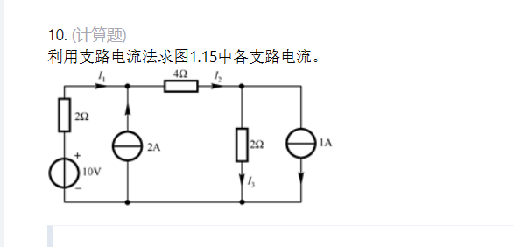

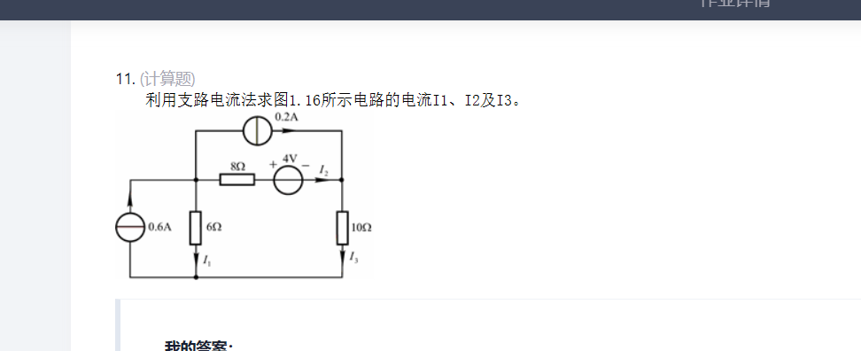

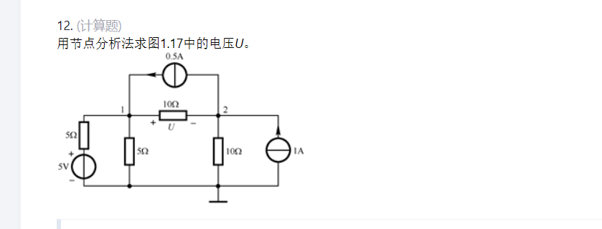

**戴维南定理与诺顿定理**

* **戴维南定理**：任何线性电路（包括源和电阻）可以简化为一个等效的电压源和一个串联电阻。它适用于电路的任意部分，通过寻找电路的开路电压（VthV_{th}Vth​）和短路电流（IscI_{sc}Isc​）来求解。
* **诺顿定理**：任何线性电路可以等效为一个电流源和并联电阻。诺顿定理和戴维南定理是互相转换的，可以通过公式 Vth=Isc×RthV_{th} = I_{sc} \times R_{th}Vth​=Isc​×Rth​ 从一个定理转换到另一个定理。

**2. 三极管电路**

* **共集电极电路**：这种电路的输出信号是从集电极获取的，具有**电流放大**特性，常用作**电流跟随器**（即缓冲放大器），并且不会改变输入信号的相位。
* **共发射极电路**：输入信号通过基极进入，输出信号从集电极获取，具有**电压放大**特性，且输出信号是**反向**的，常用于大幅度的信号放大。

**3. 稳压电源设计**

* **正稳压电源**：使用三端稳压器（如 7805、7812 等）设计。输入电压必须大于稳压器的规定值，输出电压稳定。
* **负稳压电源**：类似于正稳压电源，但使用负三端稳压器（如 7905、7912 等）。也可以通过双极性电源设计来实现负电压。

**设计步骤**：

* 选择合适的稳压器（正稳压、负稳压）。
* 选择输入电压比输出电压高一定值（通常需要比输出电压高 2-3V）。
* 使用滤波电容减少纹波。

**4. 高通滤波与低通滤波**

* **高通滤波器（HPF）**：允许高于某个截止频率的信号通过，阻止低于该频率的信号。常用于信号的高频增强和低频噪声的抑制。
  + 推导：传递函数通常为 H(s)=ss+ωcH(s) = \frac{s}{s + \omega_c}H(s)=s+ωc​s​，其中 ωc\omega_cωc​ 是截止频率。
* **低通滤波器（LPF）**：允许低于某个截止频率的信号通过，阻止高频信号。常用于平滑信号，去除高频噪声。
  + 推导：传递函数通常为 H(s)=ωcs+ωcH(s) = \frac{\omega_c}{s + \omega_c}H(s)=s+ωc​ωc​​，其中 ωc\omega_cωc​ 是截止频率。

**5. 功率放大电路分析**

* 功率放大器用于放大输入信号的功率，使其足够驱动负载（如扬声器、电机等）。常见的功放电路有 **AB类放大器**、**D类放大器**等，具有不同的效率和失真特性。

**6. 负反馈**

* **负反馈**是指将输出信号的一部分反馈到输入端，但方向与输入信号相反。负反馈的作用是减小增益的变化，提高电路的稳定性，降低失真。
* 在放大电路中，负反馈可以使电路的频率响应更加平稳，提高线性度，减少噪声。

**7. 支路电流法与三要素法**

* **支路电流法**：一种基于电流的电路分析方法，通过设定各个支路的电流，并应用基尔霍夫电流定律（KCL）来解算电路中的电流和电压。
* **三要素法**：通常指的是**电压、电流、阻抗**（或导纳）之间的关系，应用于电路分析和信号处理。

**8. 二极管特性**

* **二极管的伏安特性**：二极管的电流与电压之间的关系通常表现为指数型曲线。正向电压低于一定阈值时，电流非常小，超过阈值后电流迅速增大。负向电压时，二极管几乎没有电流通过，直到反向击穿。
* **稳压二极管**：常用于稳压电源中，通过选择适当的反向电压来稳定输出电压。

**9. 集成运算放大器**

* **同相比例放大**：运算放大器的输入信号和输出信号同相（没有相位反转），适用于需要输出信号和输入信号方向相同的应用。
* **反向比例放大**：输入信号与输出信号反相（有180度相位反转），常用于需要信号反向的应用。

**10. 虚短与虚断**

* **虚短**：在理想运算放大器中，两个输入端的电压几乎相等。虚短用于描述运算放大器的输入端电压接近，但不完全等于。它通常出现在负反馈回路中。
* **虚断**：指运算放大器的输入端几乎没有电流流入。因为理想运算放大器的输入阻抗无限大，理论上不会有电流进入输入端。